**Caractéristiques physiques des graines**

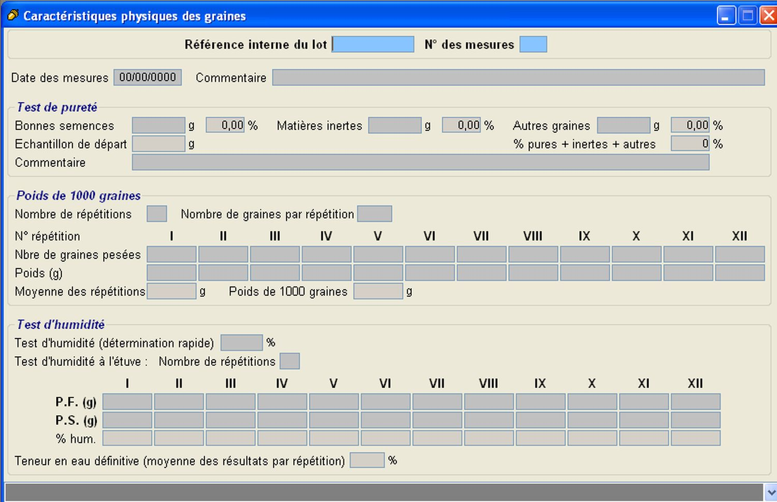

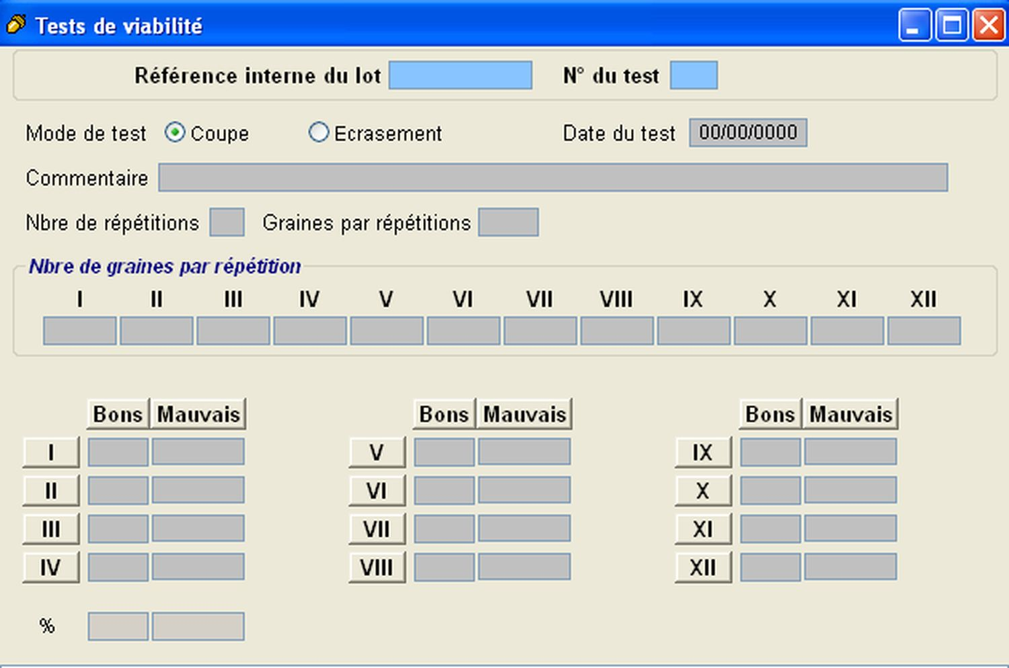

**FORMULAIRE D’ENCODAGE DES CARACTERISTIQUES DES LOTS DE GRAINES**

**Formule de calcul : TE(%)= ((PF-PS)/PF) x 100**

**Tests de viabilité**